鄂州市2014年初中毕业生学业水平考试
理综化学试题

学校： 考生姓名： 准考证号：
注意事项：
1．本试题卷分第Ⅰ卷（选择题）和第Ⅱ卷（非选择题）两部分。第Ⅰ卷1至6页，第Ⅱ
卷7至12页。满分155分，其中物理80分，化学50分，生物25分；考试时间：120分钟。
2．答题前，考生务必将自己的姓名、准考证号填写在试题卷和答题卡上，并将准考证号条形码粘贴在答题卡上的指定位置。
3．选择题每小题选出答案后，用2B铅笔把答题卡上对应题目的答案标号涂黑。如需改动，用橡皮擦干净后，再选涂其他答案标号。答在试题卷上无效。
4．非选择题用0.5毫米黑色墨水签字笔直接答在答题卡上对应的答题区域内。答在试题卷上无效。
5．考生必须保持答题卡的整洁。考试结束后，请将本试题卷和答题卡一并上交。
6．物理试题中g取10N/kg，ρ_{水}=1×10³kg/m³，C_{水}=4.2×10³J/（kg·℃）。
7．相对原子质量：H—1 C—35.5 Ag—108
第Ⅰ卷 选择题（共54分）
一、选择题（每小题只有一个选项符合题意，本题共27小题，每小题2分，共54分）
6．下列变化中，一定发生了化学变化的是
A．爆炸 B．澄清的石灰水变浑浊
C．酒精挥发 D．农家肥的腐熟
7．下列有关物质用途的说法正确的是
A．氧气能支持燃烧,常用作燃料
B．氮气的化学性质不活泼,常用作保护气
C．利用活性炭的吸附性可将硬水软化
D．氢氧化钠可用于治疗胃酸过多症
8．生活中的下列物质,不属于混合物的是
A．矿泉水 B．洁净的空气 C．干冰 D．加碘食盐
9．下列各符号中数字“2”表示的意义不正确的是
A．Fe²⁺:一个铁离子带两个单位的正电荷 B．N₂：一个氮分子由两个氮原子构成
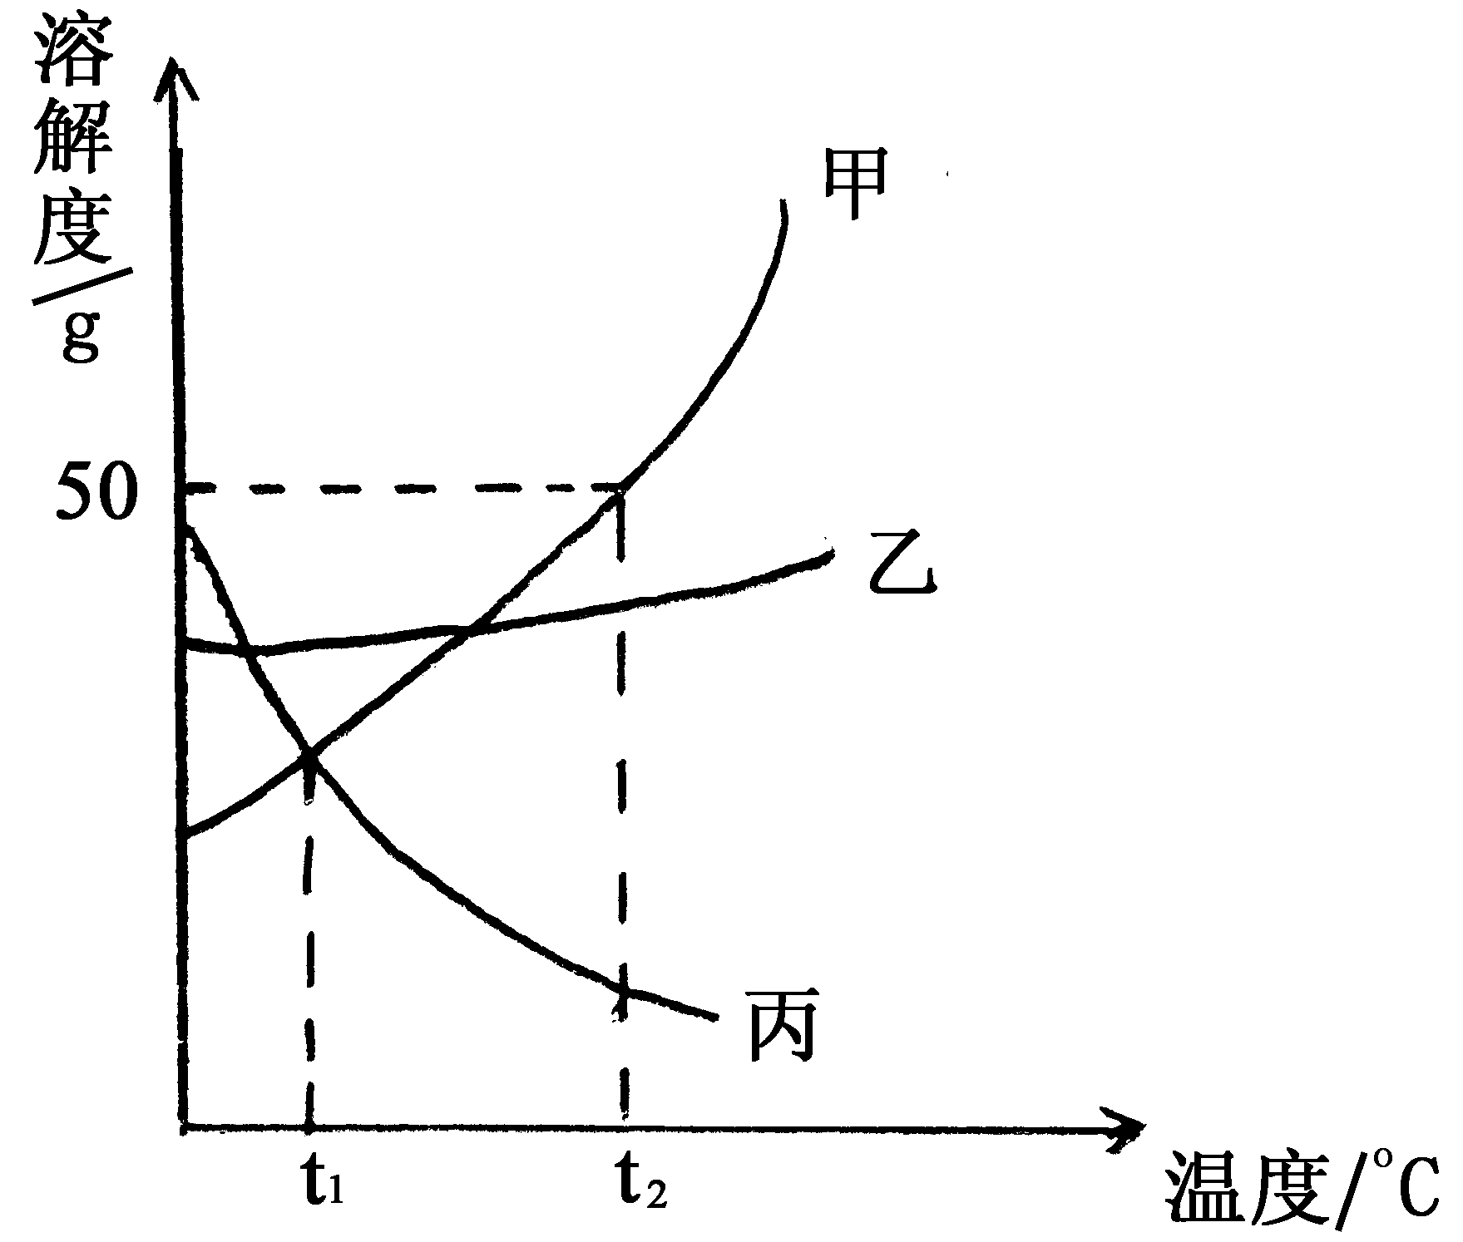
C．2Hg：二个汞原子 D．2NO₃⁻：二个硝酸根离子
10．甲、乙、丙三种不含结晶水的固体物质的溶解度曲线
如图所示，下列说法中正确的是
A．t₂℃时将50g甲物质放入50g水中，充分搅拌后得
到100g甲溶液
B．t₂℃时配制等质量的三种物质的饱和溶液，甲所需
要的水最少
C．分别将t₂℃时三种物质的饱和溶液降温至t₁℃，所
得溶液中溶质的质量分数的大小关系为乙＞甲=丙
D．分别将t₂℃时三种物质的饱和溶液降温到t₁℃，甲
溶液中析出的晶体最多，丙溶液中无晶体析出
11．物质的结构决定物质的性质。下列关于物质结构与性质的说法不正确的是
A．生铁和钢的性能不同，主要是由于其含碳量不同
B．一氧化碳和二氧化碳的化学性质不同，是由于构成它们的分子不同
C．金刚石和石墨的物理性质不同，是由于构成它们的碳原子不同
D．金属钠和镁的化学性质不同，主要是由于钠原子和镁原子的最外层电子数不同
12．下列说法正确的是
A．离子都是带电的原子
B．碱都能使酸碱指示剂变色
C．C、H₂、CO都具有还原性，在一定条件下它们都能跟氧化铁发生置换反应
D．化学反应前后，原子的种类和数目均不改变
13．下列几种离子在HCl、KOH、BaCl₂三种溶液中都能存在的是
A．NH₄⁺ B．Na⁺ C．SO₄²⁻ D．OH⁻
14．向CuSO₄溶液中加入一定质量的铝粉，完全反应后过滤，得滤渣和蓝色滤液。下列说法正确的是
A．向滤渣中滴加稀盐酸，无气泡产生 B．滤渣中一定有Cu，可能有Al
C．滤液中只有Al₂(SO₄)₃ D．滤液中只有CuSO₄
15．下列除杂方法正确的是
 | 物质 | 所含杂质[ | 除杂方法
A | N₂ | O_{2[来源:学.科.网Z.X.X.K]} | 通过灼热的铜网
B | CO₂ | CO | 点燃
C | KCl溶液 | BaCl₂ | 加适量的Na₂SO₄溶液,过滤
D | CuO | Cu | 加过量的稀盐酸,过滤

第Ⅱ卷 非选择题（共101分）
物理部分
化学部分
六、填空与简答题(本题共3小题，每小题6分，共18分)
39．化学与生产和生活密切相关，请结合实际填空。
（1）炒菜用的铁锅的手柄是用 (填”热塑性”或”热固性”)塑料做成的。
（2）做饭时，有时燃气灶或煤炉的火焰呈现黄色或橙色，锅底出现黑色，此时应将灶具或炉具的进风口 。
（3）医生给进食困难的患者注射葡萄糖溶液。在人体组织里，葡萄糖在酶的催化作用下经缓慢氧化转变成二氧化碳和水，同时放出能量，供机体活动和维持恒定体温的需要。写出该反应的化学方程式 。
40．如图所示，A～H是初中化学常见的物质。A和B可发生中和反应，X常用作食品干燥剂，Y为单质。根据图示回答下列问题：
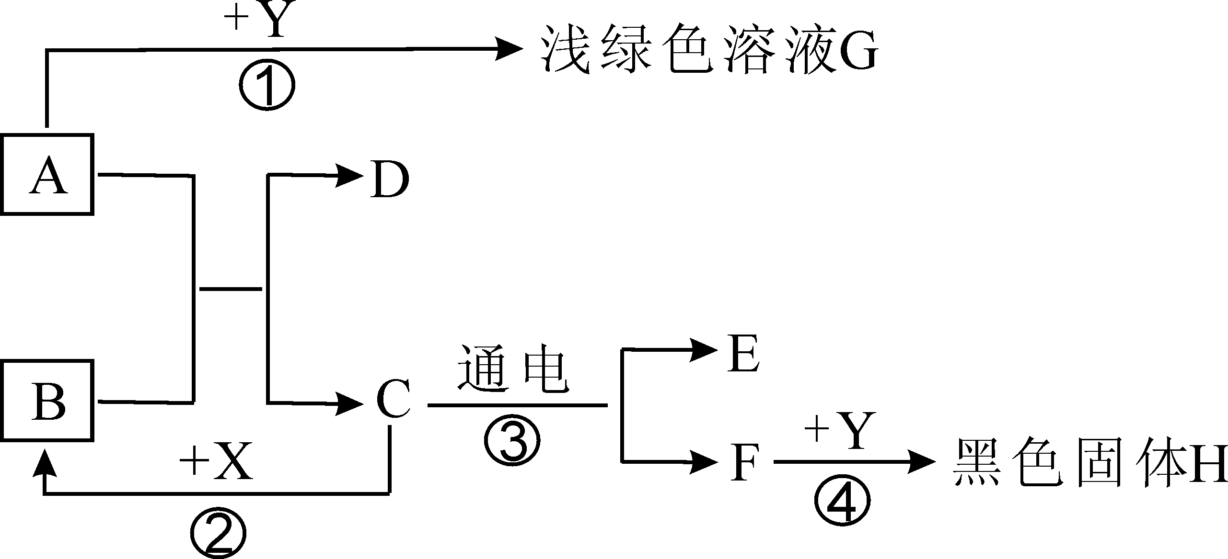

（1）B的俗称为 。
（2）H的化学式为 。[来源:学科网]
（3）反应②的化学方程式为 。
41．向一定质量的稀盐酸中加入100gAgNO₃溶液，恰好完全反应。过滤后得28.7g白色沉淀和121.3g滤液。求稀盐酸中溶质的质量分数。
七、实验与探究题（本题共2小题，每空2分，共12分）
42．实验室里现有氯酸钾、二氧化锰、稀硫酸、石灰石、稀盐酸以及下列仪器
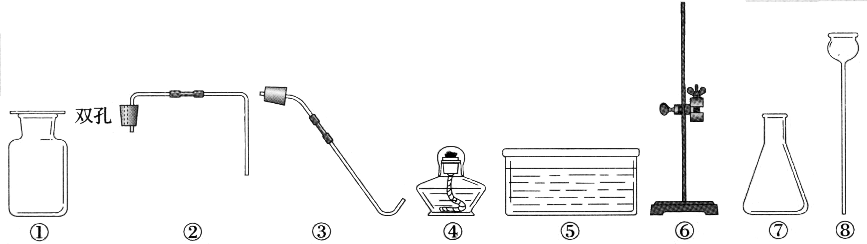

（1）利用上述仪器组装一套制取并收集二氧化碳的装置，你选择的仪器是
。（填序号）
（2）选择合适的药品制取CO₂，反应的化学方程式为 。
（3）若补充一种仪器 （填仪器名称），再利用上述仪器和药品还可以制取氧气。
43．化学兴趣小组的同学发现，上个月做实验用的氢氧化钠溶液忘记了盖瓶盖。对于该溶液是否变质，小组内小明同学认为有两种可能：
猜想1：该溶液没有变质 猜想2：该溶液全部变质
（1）小组同学讨论后认为还有一种可能，请你补充出猜想3： 。
（2）为了验证猜想3，小红同学设计了如下实验方案，请你帮他完成实验报告的填写
实验步骤 | 实验现象 | 结论
1．取样， ，过滤 | 产生白色沉淀 | 猜想3成立
2．向上述滤液中滴加几滴无色酚酞溶液 | 酚酞溶液变红 | 猜想3成立
（3）探究启示：氢氧化钠必须 保存。

鄂州市2014年初中毕业生学业水平考试理科综合
化学答案及评分标准
考生若写出其他正确答案，可参照本标准给分
一、选择题（每小题2分）
6、D 7、B 8、C 9、A
10、B 11、C 12、D 13、B
14、A 15、A
六、填空与简答题（39、40题每空2分，41题6分）
39、（1）热固性
（2）调大
（3）C₆H₁₂O₆+6O₂6H₂O+6CO₂(未配平不给分，未注明条件扣1分)
40、（1）熟石灰（或消石灰）
（2）Fe₃O₄
（3）CaO+H₂O=Ca(OH)₂
41、解：设参加反应的HCl的质量为x
HCl+AgNO₃=AgCl +HNO₃ （1分）
36.5 143.5
X 28.7g
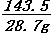
X=7.3g （2分）
稀盐酸的质量为：28.7g+121.3g-100g=50g （1分）
盐酸中溶质的质量分数为：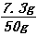×100％=14.6％ （2分）
答：盐酸中溶质的质量分数为14.6％
七、实验与探究题（每空2分）
42、（1）①②⑦⑧
（2）CaCO₃+2HCl=CaCl₂+H₂O+CO₂(未配平不给分，箭头未标扣1分)
（3）试管
43、（1）该溶液部分变质
（2）向其中滴加过量的CaCl₂(或BaCl₂)溶液
（3）密封

